ỨNG DỤNG CÔNG NGHỆ VÀO GIÁO DỤC NHẰM TĂNG TÍNH CHỦ ĐỘNG CHO NGƯỜI HỌC VÀ NGƯỜI DẠY
APPLICATION OF TECHNOLOGY IN EDUCATION TO IMPROVE ACTIVITY FOR STUDENTS AND TEACHERS

Keywords:  Integrating technology, Digital classroom , Students, Teachers, Learners. | TÓM TẮT  Tích hợp công nghệ trong lớp học (hay là lớp học số) sẽ tạo ra sự hứng khởi cho người học. Thông qua các trò chơi điện tử hay các câu hỏi tương tác, các diễn đàn sẽ thiết lập tương tác cao giữa người học và người dạy, người học và người học. Thông qua môi trường số, người học có thể chia sẻ các ý tưởng, hiểu biết, kinh nghiệm cho bạn cùng lớp và học hỏi lẫn nhau. Bên cạnh đó, công nghệ khuyến khích sự hợp tác của người học với các bạn cùng lớp bằng cách chia sẻ tài liệu và cùng phân tích vấn đề trên môi trường học tập ảo. Ngoài ra, phương pháp này còn có tác động mạnh mẽ trong việc thúc đẩy người học có tốc độ tiếp thu thấp hơn tích cực tham gia hiệu quả vào lớp học. Trong các lớp học truyền thống, người học chỉ có thể tiếp thu bài học khi lên lớp và có sự hướng dẫn của người dạy, do đó kĩ năng tự học và tự nghiên cứu của người học không được phát huy. Việc áp dụng công nghệ số trong lớp học người học có thể tự học, tự nghiên cứu mọi úc mọi nơi trên như trên xe bus, quán cà phê, thậm chí khi đi du lịch. Hơn nữa, tích hợp công nghệ số vào giảng dạy sẽ giảm thời gian thuyết giảng của giáo viên, người học không cần chú tâm nhiều vào việc ghi chép.  ABSTRACT  Integrating technology in the classroom (or digital classroom) will create excitement for learners. Through video games or interactive quizzes, forums will establish a high level of interaction between learners and teachers, learners and learners. Through the digital environment, learners can share ideas, insights, and experiences with their classmates and learn from each other. In addition, technology encourages student collaboration with classmates by sharing documents and jointly analyzing problems in a virtual learning environment. In addition, this method also has a strong impact in motivating learners with lower learning rates to actively participate effectively in the classroom. In traditional classes, learners can only absorb lessons when they go to class and have the guidance of teachers, so learners' self-study and self-research skills are not promoted. The application of digital technology in the classroom, learners can self-study and self-study anywhere on the bus, in a coffee shop, even while traveling. Moreover, integrating digital technology into teaching will reduce the teaching time of teachers, learners do not need to pay much attention to taking notes.

I. Mở đầu:
Ứng dụng công nghệ trong dạy học là việc sử dụng các thành tựu của khoa học, công nghệ vào giáo dục, giúp người học giữ vai trò chủ động hơn. Điều này đã làm thay đổi cách giáo dục một chiều truyền thống, không còn tình trạng giáo viên luôn là người giảng và đặt câu hỏi, còn trò chỉ trả lời và ghi chép một cách máy móc.
Ví dụ:
- Cách sử dụng truyền thống: Ứng dụng trình chiếu PowerPoint, sử dụng máy chiếu, kết hợp đa phương tiện vào bài giảng,…
- Cách ứng dụng mới: Dạy học qua nền tảng lớp học ảo, các khóa học trực tuyến, sử dụng tính năng bảng trắng kỹ thuật số Whiteboard, trang bị màn hình tương tác thông minh trong lớp học,…
II. Nội dung:
1.Edtech là gì?
Edtech là cụm từ được viết tắt bởi 2 từ Education (Giáo dục) và Technology (Công nghệ). Có thể hiểu Edtech là áp dụng công nghệ vào giáo dục. Nó là sự kết hợp phần cứng và phần mềm được thiết kế để hỗ trợ cho việc dạy học của giáo viên khi lên lớp nhằm cải thiện kết quả học tập của học viên. Khi internet ngày càng phát triển, nhu cầu về sử dụng internet và công nghệ tăng đột biến. Edtech trở thành nhu cầu tiềm năng đem tới lợi ích tập trung vào bối cảnh lớn hơn, cá nhân hóa cho cả người học và người dạy.
Ngày nay với sự phát triển mạnh mẽ của công nghệ cùng với các thiết bị thông minh. Edtech đang trở thành một công cụ được sử dụng phổ biến trong ngành giáo dục hiện nay. Với Edtech sẽ giúp cho nền giáo dục trở nên phát triển hơn rất nhiều so với nền giáo dục truyền thống. Các học sinh, sinh viên sẽ sử dụng các thiết bị thông minh của mình để có thể lấy được tài liệu trên cổng thông tin của trường mình. Một điều đặc biệt hơn, các bạn cũng có thể lấy được tài liệu ở các trường khác.
Edtech là công cụ phổ biến trong nền giáo dục thời đại 4.0
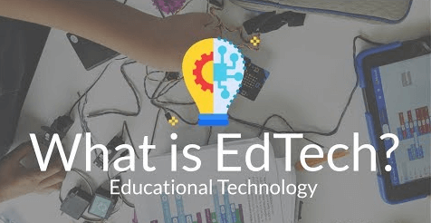
Hình 1. Ứng dụng công nghệ vào giáo dục
Hiện nay, có 8 mô hình Edtech được coi là phổ biến trên thế giới. Và mỗi mô hình cũng sẽ có những ứng dụng đặc thù riêng nhưng mục đích chung vẫn là giúp ngành giáo dục phát triển mạnh mẽ và lan tỏa đến nhiều người.
Những mô hình đó bao gồm:
- Learning Management Systems: Mô hình giúp quản lý lớp học trên nền tảng số.
- Quản trị trường học: Mô hình hệ thống quản lý thông tin cho các trường học.
- Enterprise Learning: Một mô hình đào tạo và giáo dục các kỹ năng của doanh nghiệp.
- Broad Online Learning Platforms: Mô hình giúp tạo các khóa học trực tuyến trực tuyến trên mọi lĩnh vực.
- Công cụ học tập thế hệ tiếp theo: Các mô hình trò chơi giúp quá trình học tập trở nên hấp dẫn hơn.
- Language Learning: Mô hình áp dụng trong các ứng dụng học ngoại ngữ trực tuyến.
- Tech Learning: Mô hình hóa các công cụ học tập và lập trình cho công nghệ thông tin.
- Giáo dục mầm non: mô hình giáo dục học tập dành riêng cho trẻ em.
2.Ứng dụng công nghệ trong lớp học tạo điều kiện thuận lợi cho việc dạy và học trong lớp.
Việc ứng dụng công nghệ trong lớp học ngày càng được nhiều người chấp nhận đã chứng tỏ điều này mang đến lợi ích cho giáo dục, các lợi ích này sẽ là:

2.1 Tạo ra những bài học thú vị thu hút sự chú ý của người học
Người dạy có thể sử dụng các phông nền màu sắc sinh động, chèn thêm các tệp tin đa phương tiện để minh họa cho bài học, đưa ra câu hỏi trắc nghiệm ngay trong buổi học,… để thu hút sự chú ý của người học. Theo đó, người học sẽ quan tâm hơn tới nội dung bài học và chủ động tham gia xây dựng bài, kể cả khi chỉ đang học trực tuyến.
Ví dụ: Nền tảng lớp học ảo myViewBoard cung cấp các tính năng viết, vẽ, vẽ khối, ghi chú, chèn hình ảnh, video, GIF,… giúp người dạy giảng dạy trực quan và sinh động hơn. Bên cạnh đó người dạy còn có thể chia sẻ quyền cho người học, để người học chỉnh sửa trực tiếp trên bài giảng, tham gia xây dựng bài.
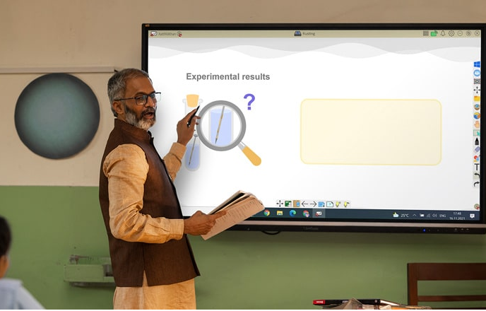
Hình 2. Sử dụng màn hình tương tác thông minh trong các lớp học

2.2 Hỗ trợ các lớp học diễn ra liên tục, không bị ngắt quãng
Việc ứng dụng công nghệ trong lơp học tại trường lớp đôi khi sẽ bị gián đoạn do thời tiết, thiên tai, dịch bệnh,… Chẳng hạn như dịch bệnh Covid-19 đã khiến hàng loạt trường học phải tạm nghỉ, khi đó học trực tuyến trở thành “vị cứu tinh” để các lớp học có thể tiếp tục diễn ra, giúp công việc của người học và người dạy không bị gián đoạn

2.3 Tạo điều kiện thuận lợi cho nhóm người học đặc biệt
Những nhóm người gặp khó khăn với hình thức giáo dục truyền thống, đặc biệt là nhóm người khuyết tật sẽ thuận lợi hơn nếu được sử dụng công nghệ trong lớp học, ví dụ:
- Người gặp khó khăn trong việc viết chữ: Có thể sử dụng ứng dụng chuyển giọng nói thành văn bản để ghi chép lại bài học.
- Người học bằng thính giác: Nhóm người này có thể sử dụng nền tảng Finger Reader để đọc văn bản được in trên sách. Theo đó, khi người dùng di chuyển ngón tay trên mỗi dòng, camera sẽ quét văn bản và cung cấp phản hồi âm thanh trong thời gian thực, hỗ trợ học dễ dàng hơn.
- Người học bằng thị giác: Có bài học minh họa trực quan, sinh động, giúp người học bằng thị giác dễ tập trung và hiểu bài hơn. Bên cạnh đó, nhiều nền tảng hỗ trợ hiển thị giọng nói dưới dạng văn bản, giúp nhóm người này theo dõi bài tốt hơn.
- Người học bằng xúc giác: Công nghệ có thể hiển thị văn bản, hình ảnh trên những màn hình nổi, giúp người học bằng xúc giác dễ dàng đọc và hiểu nội dung bài học.
- Người gặp khó khăn trong giao tiếp: Hiện nay có ứng dụng Talkitt hỗ trợ chuyển những phát âm khó hiểu của người bị rối loạn ngôn ngữ thành những lời dễ hiểu để có thể giao tiếp bình thường.
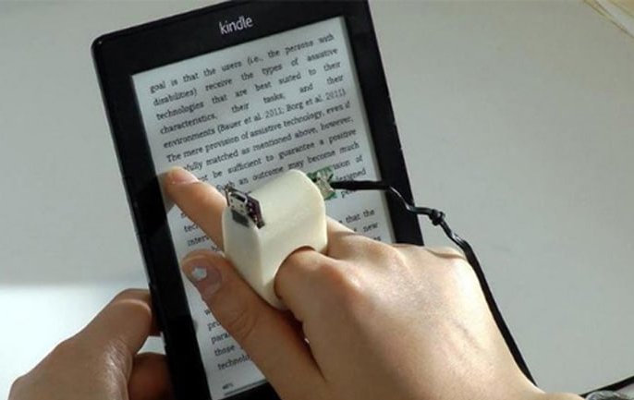
Hình 3. Sử dụng công nghệ Finger Reader cho phép đọc văn bản thành âm thanh.

2.4. Tăng cường kết nối, thúc đẩy sự hợp tác và xây dựng nhóm
Với công nghệ trong lớp học, việc kết nối và làm bài tập giữa các nhóm người học trở nên dễ dàng hơn bao giờ hết. Bên cạnh đó, công nghệ còn hỗ trợ nâng cao việc học tập nhóm qua các mặt như:
- Tạo ra các dự án nghiên cứu ảo: Người học có thể sử dụng kho tài liệu khổng lồ từ Internet để xây dựng một dự án ảo hoàn chỉnh, bao gồm những khả năng có thể xảy ra, những phương án khả thi,… Mỗi người trong nhóm có thể chỉnh sửa và góp ý trực tiếp qua các nền tảng như Google Docs, Google Excel,…
- Tạo các cuộc họp trực tuyến: Người học có thể mở cuộc họp trực tuyến và mời những người khác trong nhóm, sau đó có thể trao đổi, thảo luận, chia sẻ tài liệu với nhau để thực hiện bài tập của nhóm.
- Người dạy có thể chia nhóm và quản lý nhóm dễ dàng: Chẳng hạn như với nền tảng myViewBoard, người dạy có thể chia người học ra thành nhiều nhóm độc lập và chia bài tập cho từng nhóm, sau đó các thành viên sẽ thảo luận với nhau, kết quả cuối cùng được gửi về người dạy.

2.5. Cải thiện mức độ tương tác và giữ chân người dùng
Các nền tảng công nghệ phục vụ giáo dục hiện nay thường có thao tác sử dụng đơn giản, đồ họa sinh động và hỗ trợ nhiều chức năng dành riêng cho giáo dục như xây dựng khối 3D, tạo bảng khảo sát hay câu hỏi trắc nghiệm,… Nhờ đó có thể cải thiện mức độ tương tác giữa các thành viên trong lớp và thu hút sự chú ý của người học.

2.6. Công nghệ trong lớp học giúp phản hồi tức thì cho giáo viên
Công nghệ trong lớp học cho phép người học phản hồi tức thì cho giáo viên thông qua việc giơ tay xin phát biểu, nhắn tin trong thời gian thực,… Giúp cả lớp có thể cùng tham gia xây dựng bài học và chỉnh sửa kịp thời những nội dung chưa hợp lý trong bài giảng.

3. Các vấn đề gặp phải và giải pháp khi áp dụng công nghệ trong lớp học

3.1 Học sinh dễ bị xao nhãng, mất tập trung
Khi ứng dụng công nghệ trong lớp học thì cần có Internet để các thiết bị có thể kết nối và thực hiện chức năng. Tuy nhiên, nếu người học cũng có thể truy cập vào Internet ngay trong lớp thì có thể dễ bị xao lãng bởi các trò chơi, mạng xã hội, quảng cáo,… Điều này khiến nhiều phụ huynh lo ngại người học còn nhỏ tuổi sẽ không tiếp thu tốt kiến thức được dạy vì sử dụng thiết bị điện tử cho mục đích khác trong giờ học.
. Giải pháp cho vấn đề
Với vấn đề này, nhà trường hoặc lớp học có thể cài đặt mạng cục bộ để người học không thể truy cập các liên kết khác ngoài ứng dụng giáo dục.
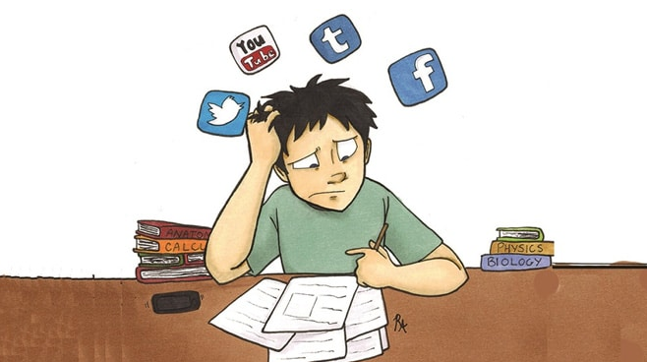
Hình 4. Học sinh dễ bị xao lãng khi có thể truy cập vào Internet ngay trong lớp

3.2. Lo ngại về gian lận thi cử
Vì công nghệ giúp truy cập vào kho tài liệu trên mạng Internet dễ dàng, một số người học dễ dàng gian lận nếu làm bài thi trực tuyến. Điều đó tạo nên sự bất công khi đánh giá học lực và khiến kết quả học tập bị sai lệch với năng lực thật của người học.
. Giải pháp cho vấn đề
Người dạy nên sử dụng các phần mềm chống gian lận thi cử nếu tổ chức thi trực tuyến. Ví dụ với phần mềm tên Edunow, sau khi người học đăng nhập hệ thống thi, phần mềm sẽ quét tất cả trình duyệt, camera, mic,… của người học. Tiếp đến, phần mềm sẽ yêu cầu người học quay camera 360 độ để xác nhận không có người giúp đỡ. Đồng thời không cho phép người học mở tab mới khi đang làm bài thi.
Nếu phát hiện bất cứ động thái khác lạ nào, phần mềm sẽ hiện thông báo đến người đọc để cảnh cáo. Đến cuối buổi thi, phần mềm sẽ đánh giá độ trung thực của người học, nếu đánh giá màu xanh tức là người học không gian lận, ngược lại đánh giá màu đỏ chứng tỏ người học thực hiện nhiều việc khác khi làm bài thi.
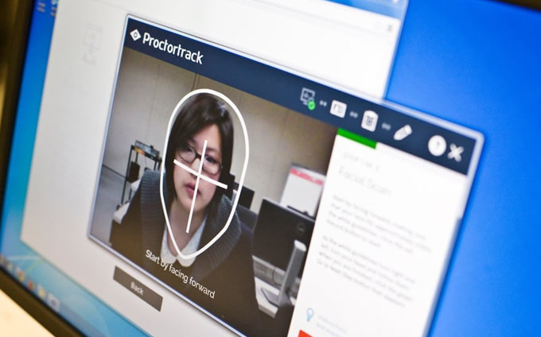
Hình 5. Đánh giá người học khi kiểm tra online

3.3. Tốn kém chi phí
Người dạy và học phải chi trả một mức phí lớn để mua các thiết bị điện tử, phần mềm phục vụ cho chương trình học có ứng dụng công nghệ. Điều đó vô tình gây nhiều khó khăn cho gia đình có điều kiện tài chính hạn chế, khiến những người này phải chịu thiệt thòi trong môi trường giáo dục.
. Giải pháp cho vấn đề
Nhà trường có thể huy động tài chính từ quỹ, phụ huynh,… để xây dựng một ngân hàng thiết bị công nghệ hỗ trợ, chẳng hạn như ngân hàng laptop. Theo đó, nhà trường cho người học mượn thiết bị trong một khoảng thời gian nhất định để có thể bù đắp cho những người học có điều kiện gia đình không tốt.
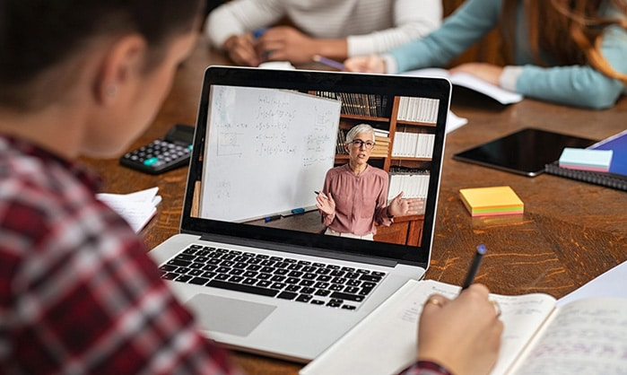
Hình 6. Vận dụng nguồn lực nhằm trang bị thiết bị học tập

3.4 Hạn chế khả năng giao tiếp, tương tác xã hội
Việc học và dạy trực tuyến sẽ làm giảm tương tác thực tế giữa các thành viên trong lớp học. Nhiều ý kiến cho rằng điều này sẽ khiến người học bị khuyết thiếu kỹ năng mềm, đặc biệt là các kỹ năng tạo liên kết xã hội mới.
. Giải pháp cho vấn đề
Có thể ứng dụng hình thức học trực tuyến và trực tiếp kết hợp, người học vẫn có thể tiếp xúc thực tế với những người bạn mới trong lớp. Đồng thời, người học cũng được hưởng những lợi ích đến từ học trực tuyến như tiết kiệm thời gian, chi phí di chuyển, thành thạo công nghệ hơn,…

3.5. Lo ngại công nghệ sẽ làm giảm vai trò của giáo viên
Thực tế, vai trò của giáo viên là người hướng dẫn và truyền đạt kiến thức, đồng thời đồng hành để xây dựng nhân cách cho người học, đặc biệt là giáo viên tiểu học. Vì vậy, công nghệ không thể thay thế vai trò của giáo viên.
Ngược lại, dựa vào công nghệ, giáo viên có thể khuyến khích người học tự học, tự sáng tạo, nâng cao khả năng phản biện và tính chủ động của người học. Dựa vào đó giáo dục ra thế hệ học sinh năng động hơn.
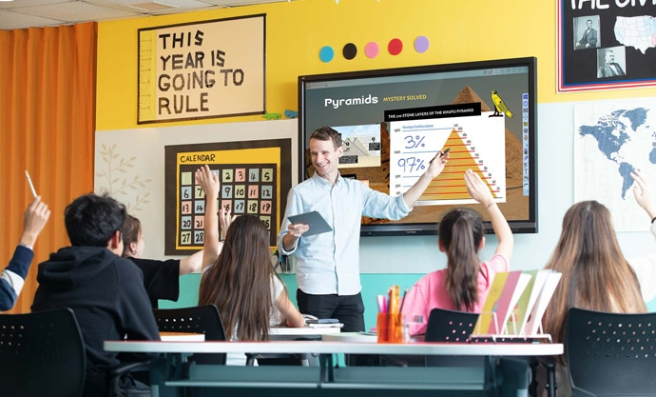
Hình 7. Giáo viên sẽ đóng vai trò hướng dẫn nhiều hơn, giúp học sinh tự học.
4. Hướng phát triển và trang thiết bị cần thiết cho phòng lý thuyết – phòng thực hành tại Khoa Điện Điện tử:
4.1. Về cơ sở hạ tầng:
Trong môi trường giáo dục hiện nay thì việc tạo ra môi trường học tập tốt luôn là vấn đề được nhà trường và các phụ huynh đặc biệt quan tâm. Để có thể học tập hiệu quả, cần đảm bảo điều kiện xung quanh tốt nhất cho sinh viên. Chính lẽ đó, việc lắp đặt máy lạnh các phòng học tại Khoa Điện-Điện tử đang được xem là một đề xuất cấp thiết cần được nghĩ đến nhiều hơn để tạo nên một môi trường học tập mát mẻ, phục vụ tốt hơn cho quá trình giảng dạy và học tập. Đặc biệt, vào những ngày mùa nắng nóng thì vấn đề này càng được xem trọng, khi không có điều hòa, ngồi lâu ở phòng học cũng có thể khiến học sinh, sinh viên cảm thấy khó chịu và dễ bị kích động bởi nhiệt độ nóng nực dâng cao. Ngay cả đối với giảng viên, việc lắp đặt một hệ thống máy lạnh có thể thầy cô cảm thấy dễ chịu và sẽ cải thiện mức độ tập trung của họ để tập trung vào việc giảng dạy và học tập của sinh viên. Điều hòa không khí cũng được sử dụng để làm mát và khử ẩm cho các phòng chứa thiết bị điện tử sinh nhiệt, như máy chủ máy tính, bộ khuếch đại, và để bảo quản cho một số máy móc thiết bị công nghệ được trang bị cho phòng học.
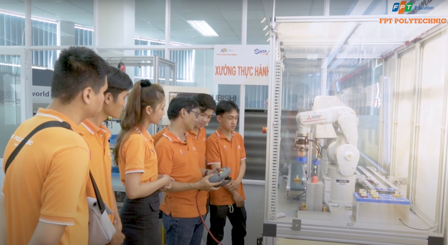
Hình 8. Trang bị hệ thống điều hòa cho xưởng thực hành.
Hệ thống Wifi phù hợp với những không gian chức năng riêng biệt có diện tích từ 200 - 300m² cho các phòng học chức năng có khả năng chịu tải từ 100 - 120 người dùng. Việc này giúp giảng viên và sinh viên có thể cập nhật những thông tin mới nhất, trao đổi những thông tin giảng dạy trên các nền tảng, giúp tiếp thu kiến thức mới, nâng cao trình độ và hội nhập hóa với lượng kiến thức mới đang ngày một nhiều trên internet, kết nối máy tính, điện thoại thông minh.
4.2. Về trang thiết bị giảng dạy:
Ngoài các trang thiết bị đã và đang có trang bị tại các phòng học, xưởng thực hành của Khoa Điện điện tử thì việc trang bị bảng tương tác (hay còn gọi là bảng trắng kỹ thuật số) Whiteboard là một ứng dụng người dùng có thể thao tác trên bảng tương tự như với bảng đen thông thường. Ngoài ra còn có thể sử dụng các tính năng mở rộng như chèn video, hình ảnh, xây dựng khối hình 3D, thiết kế trò chơi,…khả năng tương tác trong lớp học sẽ phát huy hiệu quả tốt hơn nếu kết hợp với màn hình hoặc máy chiếu. Giảng viên có thể tìm kiếm các video, hình ảnh hay GIF từ YouTube, một trang web bất kỳ, trên tài khoản lưu trữ điện toán đám mây của người dạy hay tải lên từ máy tính. Sau đó chỉ cần kéo thả tệp đã chọn vào bảng trắng để minh họa cho bài giảng. Với những hình ảnh sinh động, sáng tạo, đồng thời người học cùng được tương tác sẽ giúp buổi học trở nên thú vị hơn.
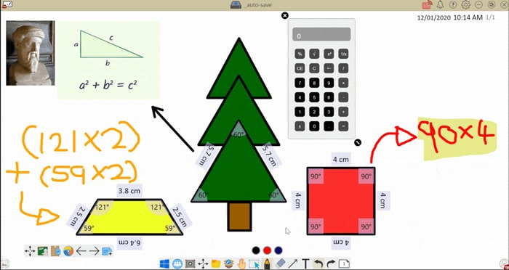
Hình 9. Bảng tương tác.
Ví dụ:
- Bảng trắng kỹ thuật số Whiteboard nằm trong hệ sinh thái giáo dục myViewBoard của ViewSonic sở hữu kho bài giảng mẫu khổng lồ, đầy tính sinh động và sáng tạo, trải rộng trên nhiều chủ đề. Giảng viên có thể dễ dàng truy cập kho bài giảng này từ ngay trong WhiteBoard để bổ sung thêm các hình ảnh, video ví dụ minh họa cho bài giảng khi soạn giáo án hoặc giảng dạy trực tiếp.
Nếu giảng viên cần tìm chủ đề để minh họa cho bài giảng, giảng viên có thể lọc chủ đề và phần mềm sẽ tự động tìm kiếm. Sau khi nhấp vào, tất cả tài liệu cần có cho bài giảng sẽ hiện ra, bao gồm:
- Tiến trình giảng dạy gợi ý
- Trò chơi trực tuyến theo chủ đề đó
- Ảnh động minh họa
- Hình nền
- Những bài giảng có liên quan

Phần mềm sử dụng bảng tương tác thông minh đã kết hợp với Microsoft để tạo ra khả năng chuyển văn bản thành giọng nói, giúp kích thích cả thị giác và thính giác của người học, từ đó ghi nhớ bài tốt hơn.

- Thu hút nhiều người học tham gia hơn với chế độ bảng nhỏ: sinh viên sẽ có không gian riêng để tương tác, mỗi người có thể thao tác trên phần bảng của mình qua những thiết bị kết nối độc lập với nhau. Giảng viên chỉ cần chia sẻ quyền để người học cùng tham gia. Với Whiteboard, phần mềm bảng trắng tương tác có thể chia thành tối đa 6 bảng nhỏ cùng hoạt động trong thời gian thực.

- Quản lý lớp học và sự tập trung của sinh viên: Trong những buổi học có sinh viên tham gia trực tuyến, giảng viên không thể theo dõi sát sao từng người học để đánh giá mức độ tập trung. Vì vậy, myViewBoard Classroom đã hỗ trợ quản lý sinh viên, phân chia nhóm thảo luận, thống kê mức độ tương tác. Theo đó, giảng viên có thể dễ dàng theo dõi ai đang ở trong lớp và có tham gia tương tác hay không.Thông tin về mức độ tham gia sẽ hiển thị ở bảng bên phải, những sinh viên đang trong lớp sẽ hiển thị tên ở hai bảng trái phải bên dưới, phần giữa phía trên sẽ là các nhóm học tập được chia.
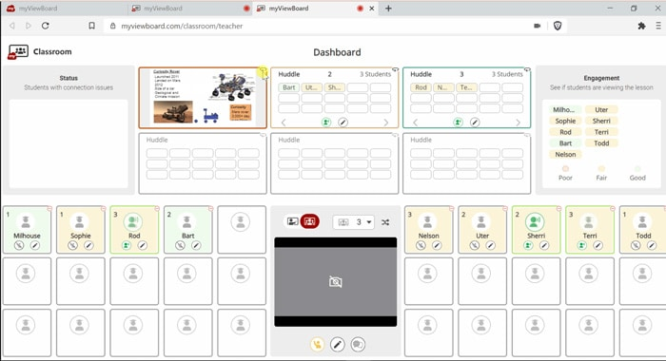
Hình 10. Quản lý sinh viên và việc tham gia bài học bằng bảng tương tác.
4.3. Một số hình ảnh mô tả lớp học ứng dụng công nghệ trong giảng dạy:
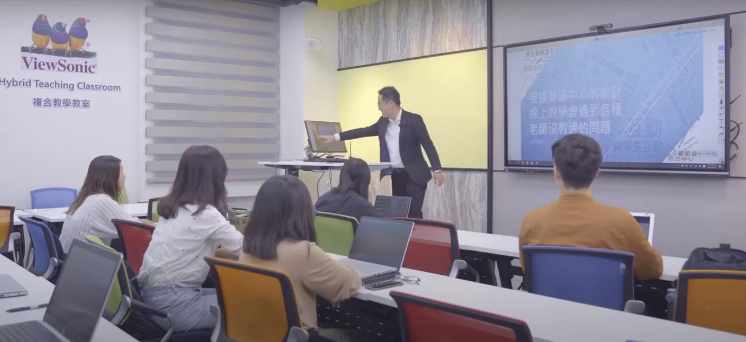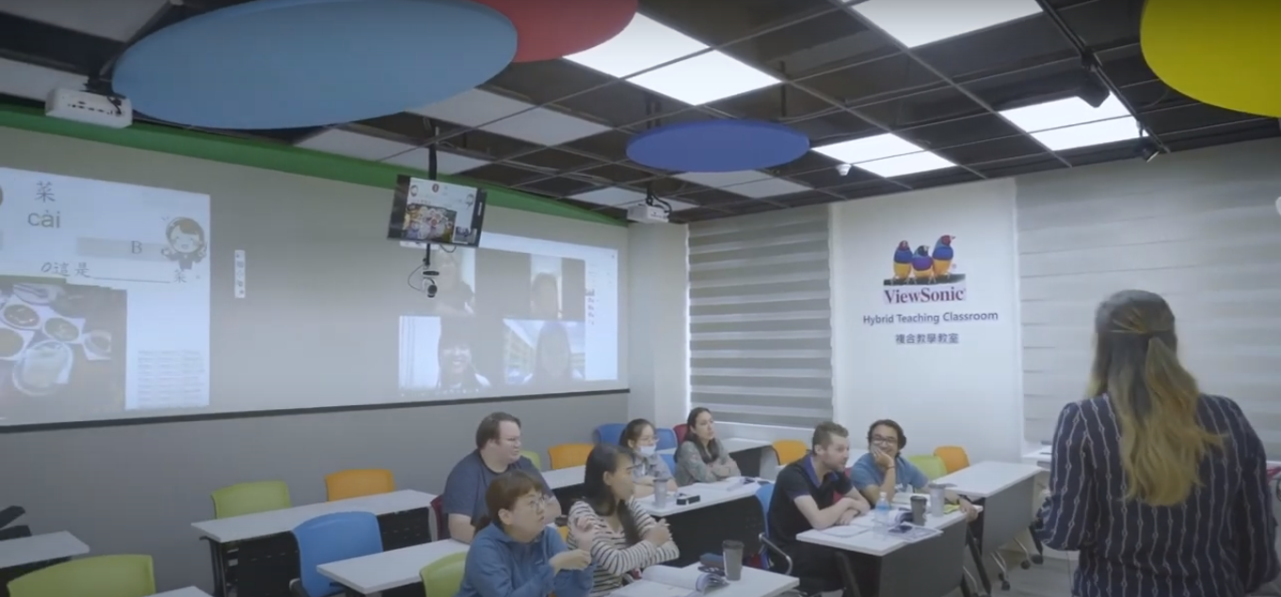

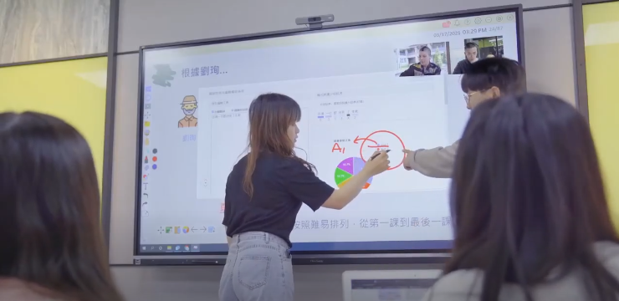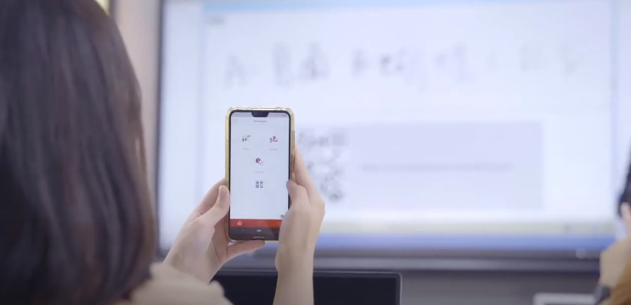

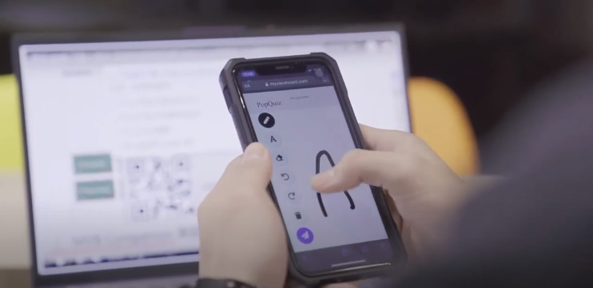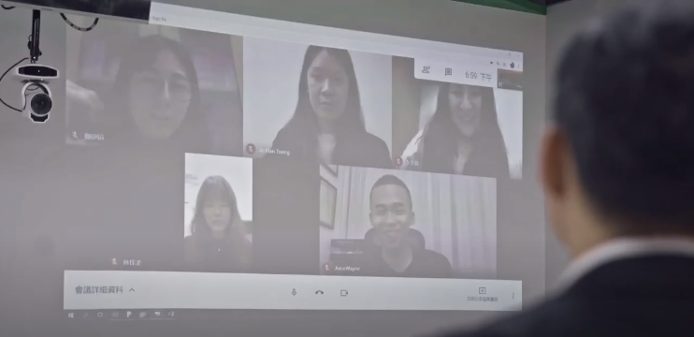

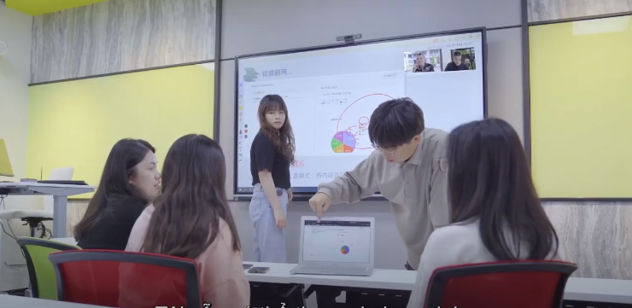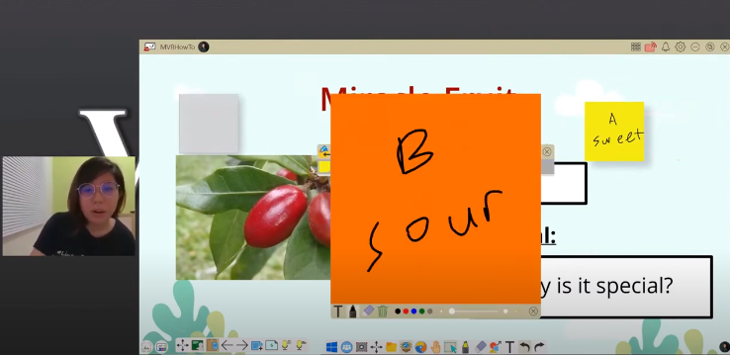

III. Kết luận:
Việc tích hợp công nghệ trong giảng dạy có những hiệu quả tích cực như sau:
- Học tập linh hoạt không phụ thuộc vào không gian và thời gian.
- Thúc đẩy sự tích cực tham gia vào lớp học của người học.
- Học hỏi lẫn nhau thông qua chia sẻ sự hiểu biết, kinh nghiệm thông qua diễn đàn trong hệ thống quản lí học tập.
- Kích hoạt sự sáng tạo của người học thông qua thảo luận, phân tích để giải quyết vấn đề.
- Người dạy sẽ tự động thay đổi mô hình từ giảng viên là trung tâm sang mô hình người học là trung tâm.
- Người dạy chuyển vai trò trở thành người hỗ trợ học tập và thiết kế định hướng học tập.

Tài liệu tham khảo
TS. Ngô Thị Thu Dung. Cơ sở lý luận về chuyển đổi số trong dạy học đại học. Tạp chí KH&CN Trường Đại học Hòa Bình - Số 01 - Tháng 9.2021.
Dương Thị Thái - Hà Trọng Quỳnh - Phạm Thị Tuấn Linh. Chuyển đổi số trong giáo dục đại học – Nghiên cứu tổng quan. Tạp chí Khoa học và Công nghệ - Đại học Thái Nguyên. DOI: https://doi.org/10.34238/tnu-jst.4366
Dịch giả Phạm Anh Tuấn - Huỳnh Hữu Tài. Chuyển đổi số đến cốt lõi: Nâng tầm năng lực lãnh đạo cho ngành nghề, doanh nghiệp và chính bản thân bạn. Nhà xuất bản Thông tin Truyền thông.
Hồ Tú Bảo, Nguyễn Huy Dũng, Nguyễn Nhật Quang. Hỏi đáp về chuyển đổi số. Nhà xuất bản Thông tin và truyền thông.
Nguyễn Việt Dũng - Lê Huy Hoàng (2019). Một số vấn đề lí luận về ứng dụng điện toán đám mây trong dạy học. Tạp chí Giáo dục.
Bộ Giáo dục và Đào tạo (12.2020), Chuyển đổi số trong giáo dục và đào tạo, https:// moet.gov.vn/tintuc/Pages/tin-tong-hop.aspx?ItemID=7123.
TS. Tô Hồng Nam (9.2020), Chuyển đổi số trong lĩnh vực giáo dục và đào tạo: Thực trạng và giải pháp, http://hvcsnd.edu.vn/nghien-cuu-trao-doi/dai-hoc-40/chuyen-doi-so-tronglinh-vuc-giao-duc-va-dao-tao-thuc-trang-va-giai-phap-6454.
Đỗ Thị Ngọc Quyên (02.2021), Chuyển đổi số trong giáo dục: Những thách thức và nguy cơ, https://tiasang.com.vn/-giao-duc/Chuyen-doi-so-trong-giao-duc-Nhung-thach-thucva-nguy-co-26836
https://www.youtube.com/watch?v=cS6qHIwKo-k&list=PLlMs_ch1uLoygvniFhMhth-yj5uBtx5gw&t=48s
https://www.youtube.com/watch?v=AgFFOG15yFw
https://www.youtube.com/watch?v=9H2NanNEXtA&t=21s
https://tapchigiaoduc.moet.gov.vn/vi/magazine/471-ki-i-thang-2/11-tac-dong-cua-cong-nghe-so-doi-voi-hoat-dong-day-va-hoc-trong-boi-canh-giao-duc-4-0-7258.html

